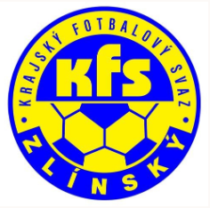
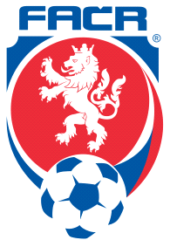
ZLÍNSKÝ KRAJSKÝ FOTBALOVÝ SVAZ
Hradská 854, 760 01 ZLÍN
___________________________________________________________________________

Zápis z komise rozhodčích č.1 - 2021/2022

Čas a místo konání: 31.7.2021 13:00 – sídlo KFS Zlín

Přítomni: Volek Stanislav, Straka Martin, Ogrodník Vlastimil, Vlčnovský Zbyněk

Omluven: Mrázek Peter, Lysák Václav
Hosté: xxx

1. Zahájení, rychlé info předsedy KR
Předseda KR zahájil jednání a členy KR seznámil s aktuálním děním na KFS.

2. Zhodnocení fyzických prověrek a testů z PF
Členové KR vyjadřují spokojenost s přístupem rozhodčích k fyzickým prověrkám a testům z PF. U DFA je rovněž spokojenost s přístupem k testům z PF

3. NL R+DFA
Sekretář KR vypracuje NL R+DFA (abecedně bez rozdělení do skupin). Zpracované NL předá předsedovi KR, který je předloží ve VV KFS ke schválení.

4. Info R+DFA
Předseda KR společně se sekretářem KR a sekretářem KFS bude sledovat aktuálním opatření FAČR k hygienicko-epidemiologickým podmínkám pro konání amatérských soutěží a R+DFA budou zasílána aktuální opatření,

Další jednání KRD svolá předseda pomocí videokonference v průběhu měsíce srpna 2021.

Zapsal: Zbyněk Vlčnovský Kontroloval: Volek Stanislav – předseda KR

